DENSIDAD:

- La densidad es la magnitud que refleja el vínculo que existe entre la masa de un cuerpo y su volumen. En el Sistema Internacional, la unidad de densidad es el kilogramo por metro cúbico (conocido por el símbolo kg/m3).
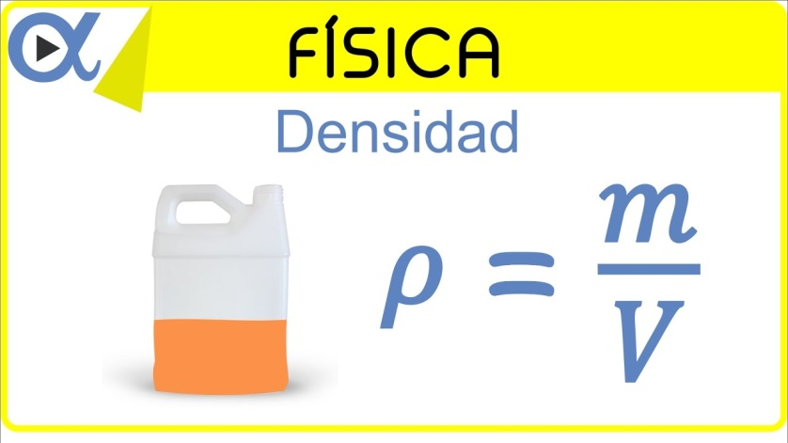
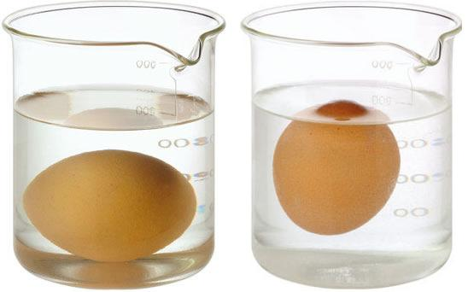
- Relación entre la masa y el volumen de una sustancia, o entre la masa de una sustancia y la masa de un volumen igual de otra sustancia tomada como patrón.

